Конспект непосредственно образовательной деятельности по  
формированию математических представлений у детей  
подготовительной к школе группе.

Тема: «Школа юных космонавтов»

Задачи:

* Совершенствовать умения детей отсчитывать нужное количество предметов (10) из общего множества;
* Закрепить навыки количественного счета в пределах 10;
* Совершенствовать умения моделировать предметы с помощью знакомых геометрических фигур;
* Закрепить умение ориентироваться на листе бумаги и отражать в речи расположение предметов словами: вверху, внизу, слева, справа, в центре;
* Закреплять названия некоторых космических объектов;
* Совершенствовать умения детей задавать вопросы и отвечать на них;
* Закреплять знания детей о правильном и здоровом питании;
* Развивать внимание, память , мышление;
* Воспитывать умения детей работать небольшими группами.

Оборудование: вырезанные из картона тюбики, на которых нарисованы различные продукты (мороженное, конфета, пирожное, попкорн, шоколад, гамбургер, блины, молоко, сыр, пицца, варенье, апельсиновый сок, суп, яблоко, морковь, капуста, салат, творог); 2 набора геометрических фигур для моделирования ракеты; звездная карта, на которую нанесены космические объекты.(Солнце, Земля, Луна, Марс, Сатурн, метеоритный дождь, метеорит, кометы, млечный путь); вырезанные из картона лупы.

Ход.

Педагог:

Сегодня я вас приглашаю на урок в школу юных космонавтов.

1

* Ребята, чему учат взрослых в школе космонавтов ?(Ответы детей: быть сильным, ловким, летать на ракете и т.д.)
* А чему можно научиться в школе юных космонавтов ? (Ответы детей ) Педагог обобщает ответы детей:
* В школе юных космонавтов вы научитесь: выбирать правильную, полезную еду. Ведь правильная еда это залог здоровья космонавта. Будущий космонавт должен знать, как устроена ракета. И мы сконструируем ракету из геометрических фигур. И, конечно же, космонавт должен хорошо знать карту звездного неба. Итак, начнем.

1. часть.

Педагог приглашает детей к столам.

Педагог:

Для полета в космос нам нужны продукты. Пища космонавтов для удобства помещается в тюбики.

* Ребята, на столах в тарелочках разложены вырезанные из картона тюбики, на которых нарисованы различные продукты. (Перечисляет продукты.) (Приложение №1)
* Я вам предлагаю отсчитать по 10 тюбиков с разнообразной пищей. Будьте внимательны, продукты, отобранные вами должны быть полезны.

После того, как дети разложат возле себя отсчитанные тюбики, педагог проверяет правильность выполнения задания. Просит нескольких детей сосчитать тюбики с продуктами и прокомментировать свой выбор.

1. часть. Педагог приглашает детей на ковер.

-Ребята, для выполнения следующего задания вам надо разделиться на группы.

Педагог вывешивает на доске схему ракеты.

* Сейчас вы будете конструировать ракету из геометрических фигур. Внимательно рассмотрите схему. Из каких геометрических фигур собрана ракета? (Треугольники, полукруг, прямоугольники) (Приложение N°2)

2

Педагог вручает детям пакеты с наборами. Дети делятся на группы и приступают к работе.

Затем каждая группа проверяет друг у друга правильность выполнения задания.

Педагог хвалит детей и для выполнения следующего задания приглашает детей присесть за столы.

1. часть.

Педагог: Вы справились с двумя заданиями, осталось последнее. Звездная карта.

Педагог:

* Перед каждым из вас карта звездного неба , и прибор «Зоркое око». (Приложение №3,4)В разных частях карты расположены небесные тела.(Солнце, Земля, Луна, Марс, Сатурн, метеоритный дождь, метеорит, кометы, млечный путь) (Приложение №3)
* Сначала я, а потом вы будете задавать друг другу вопросы, при помощи «зоркого ока» вам надо зафиксировать названное небесное тело и определить его местоположение, Педагог задает вопрос, обращаясь к ребенку: «Где находиться солнце?» (Ребенок находит на карте солнце и отвечает на вопрос: «Солнце находится в центре карты). Далее вопрос задает ответивший ребенок «Что находится в правом верхнем углу?» (Планета Сатурн), и так по порядку, следующий вопрос задает ответивший ребенок. «Где находится планета Земля?», «Что находится справа от планеты Земля?», «Где находится Марс? и т.д. Если ребенок затрудняется, педагог помогает ему с формулировкой вопроса.

Когда на карте будут определены все небесные тела, педагог подводит итог. Педагог:

-Чему вы научились в школе юных космонавтов? (Ответы детей).

-Что вам больше всего понравилось в школе? (Ответы детей). Все вы ребята молодцы, справились с моими заданиями хорошо. Я вам вручаю значки «Юный космонавт».

3

Приложение №1

Копируется нужное количество тюбиков, на них можно нарисовать или скопировать следующие продукты; мороженное, конфета, пирожное, попкорн, шоколад, гамбургер, блины, молоко, сыр, пицца, варенье, апельсиновый сок, суп, яблоко, морковь, капуста, салат, творог.

Распечатать по 10 штук на каждого ребенка.

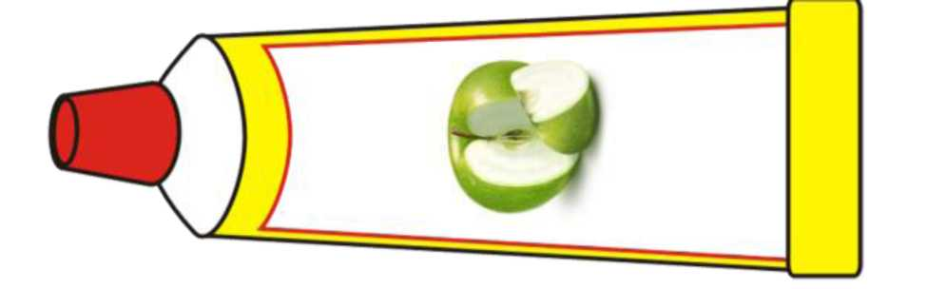

4

Приложение №2

Такой или любой другой вид ракеты увеличивается в размере и демонстрируется детям.

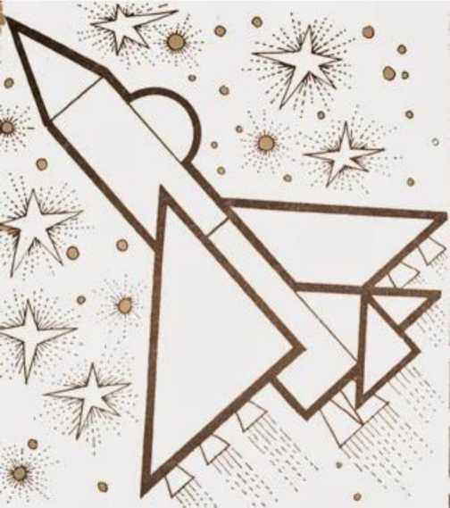

«Зоркое око»

Приложение №3

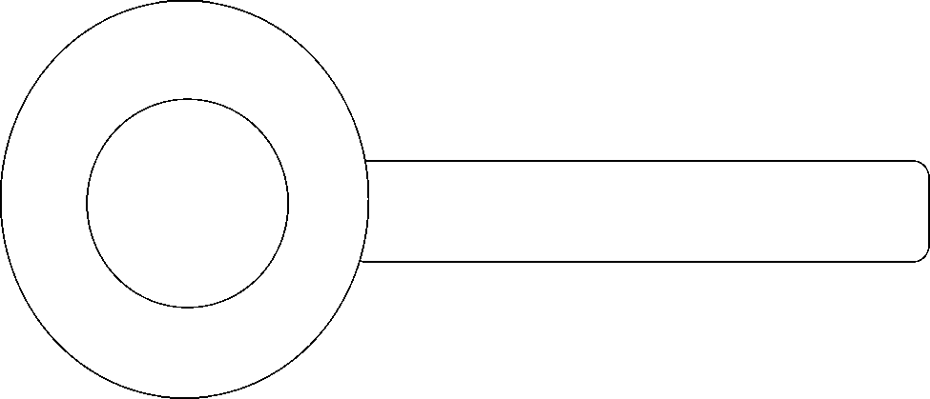

5

Camelopardalis

**Casstopea**

**Lacerta**

**0 Andromeda**

**Trtan^rlum**

**Bootes**

**Corona** 0 **, ‘ Borealis.* У**

**Corvus**

• Hercules

Ophiuchus

Scopus

**Norma**

**Vulpecuia t**

**Delphious**

**•Corona \*** Austral

**Volans**

**SagfcUffc»**

**Chamaeiaon**

**Etjuu'ius**

• о ТеГмсорют

**• Gctans**

**Capnfnmus**

**Tucana**

**Aquarius**

**Pscs Austrinus**

